武崙國民中學 107學年度第二學期 九年級補考 理化科題庫

單選題
1.家用110V的電源，其電源線路配置為何？ (A)一端接活線，另一端接中性線 (B)兩端都接活線 (C)兩端都接中性線 (D)以上皆可

2.為減少電力輸送過程電能之損耗，電力公司通常採取下列哪種方式輸送電能？ (A)高電壓、高電流 (B)低電壓、低電流 (C)高電壓、低電流 (D)低電壓、高電流

3.假設電線的最大安全負載為27安培，則最適合串接下列那種保險絲？ (A) 15安培 (B) 25安培 (C) 35安培 (D) 45安培

4.有關電解水的各項說明，下列何者錯誤？ (A)接電源負極的電極產生助燃性氣體 (B)可加入氫氧化鈉幫助導電 (C)兩電極產生的氣體體積比（氫：氧）為2：1 (D)完整的化學反應式為2H₂O→2H₂＋O₂

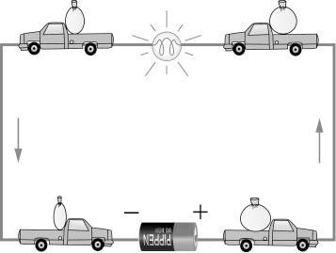
5.如下圖所示，導線中之電子受到電池的推動而流動，下列敘述何者錯誤？ (A)流動的電子數目隨電能的消耗而漸減 (B)流動電子經導線將攜帶之電能轉為熱能，經燈泡轉為光和熱 (C)流動電荷消耗的電能再由電池之化學能轉換補充 (D)每一個電子所帶的電量為1.6×10⁻¹⁹C
＋
－
電池
6.電解反應為哪種能量的轉換？ (A)化學能轉成電能 (B)電能轉成化學能 (C)力學能轉成電能 (D)電能轉成熱能

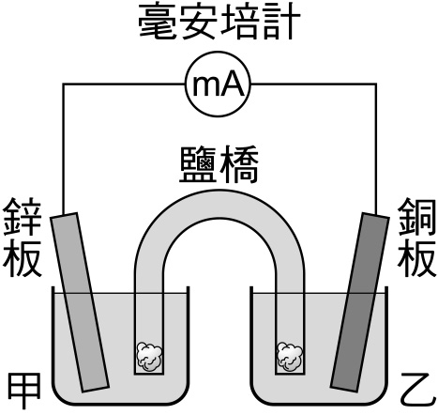
7.下圖為鋅銅電池的裝置，鹽橋內裝硝酸鉀水溶液，下列有關電池裝置與運作時的敘述，何者正確？ (A)甲為硫酸銅、乙為硫酸鋅 (B)甲的顏色變深 (C)乙的顏色變淡 (D)鹽橋中的正離子向甲杯移動
8.承7題，試問下列有關電池運作時的敘述，何者正確？ (A)鋅銅電池是利用電能來引起化學反應 (B)鋅片質量漸漸減少，銅片質量漸漸增加 (C)鋅片是電池的正極，銅片是電池的負極 (D)若將鹽橋取出，毫安培計仍有電流通過
9.承7題，下列敘述何者正確？ (A)鋅板的反應為
Zn ^{2＋}＋2 e－→Zn (B)電子由鋅板經導線流到銅板
(C)電池的全反應為Zn＋Cu→Zn ^{2＋}＋Cu^{2＋} (D)銅板發生氧
化反應

10.下列電池不能充電的有幾種？(甲)碳鋅電池；(乙)鹼性電池；(丙)鉛蓄電池；(丁)鋰電池。 (A) 1種 (B) 2種 (C) 3種 (D) 4種

11.有甲、乙兩台冷氣機，甲標示為110V、2200W；乙標示為220V、2200W，若甲接110V的電源、乙接220V的電源運作，下列敘述何者正確？ (A)甲較省電 (B)乙較省電 (C)甲運轉時，所通過的電流較乙小 (D)乙運轉時，每秒會消耗2200J的電能
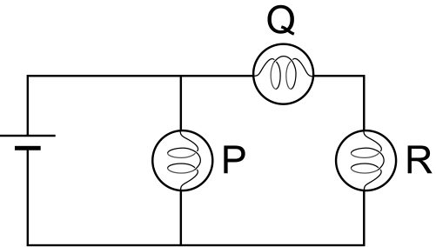
12.規格相同的P、Q、R三燈泡，連接如下圖，其亮度關係為何？ (A) P＞Q＝R (B) P＞Q＞R (C) P＝Q＞R (D) P＝Q＜R
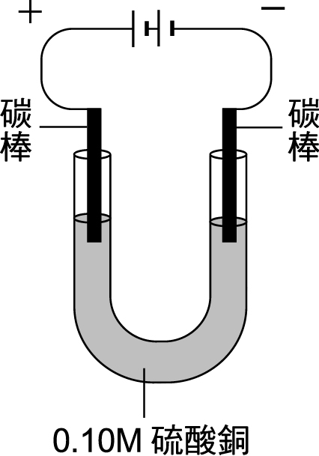
13.以碳棒為電極電解濃度0.1M硫酸銅水溶液，其裝置如下圖所示。有關此實驗通電十分鐘後的結果，下列敘述何者正確？ (A)正極的碳棒質量不變 (B)負極的碳棒會產生氫氣 (C)水溶液的顏色不變 (D)溶液中的銅離子會游向正極
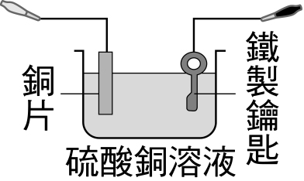
14.利用下圖裝置，在鐵質的鑰匙表面鍍一層銅，則下列敘述何者正確？ (A)銅片應接電源的負極 (B)鑰匙當作正極 (C)電鍍過程中，硫酸銅水溶液的濃度不變 (D)可用硫酸鋅水溶液代替硫酸銅水溶液
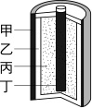
15.下圖為乾電池的剖面圖，下列何者正確？ (A)乙為碳殼 (B)乾電池內不含電解質 (C)丙中含有二氧化錳 (D)丁為負極

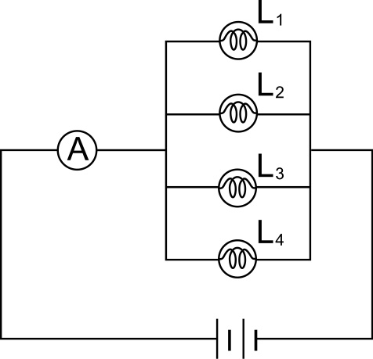
16.電路裝置，如下圖所示。L₁、L₂、L₃及L₄皆為燈泡。若再多並聯一個燈泡L₅，且安培計的電阻忽略不計，則電池所提供的總電功率有何改變？ (A)變大 (B)變小 (C)不變 (D)變為零

17.小宜家的冷氣機其功率是1200瓦特。此冷氣機的專用電錶在7月6日和7月9日的讀數如下圖所示，則此段期間，冷氣機約運轉多少小時？ (A) 5 (B) 15 (C) 25 (D) 35
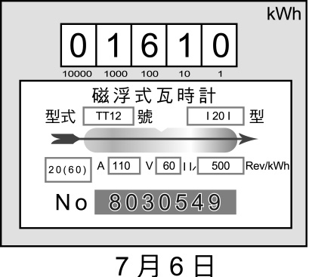 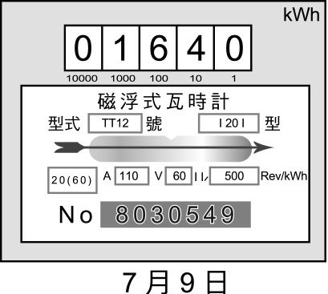

18.目前通訊科技發達，行動電話非常普及，請問行動電話所使用的電池通常為何？ (A)鹼性電池 (B)鉛蓄電池 (C)鋰電池 (D)乾電池

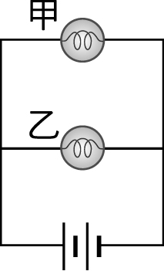
19.電路裝置如下圖所示，甲燈泡的電阻為1Ω，乙燈泡的電阻為3Ω，電池的總電壓為3V。假設燈泡遵守歐姆定律，電池的內電阻及電路導線的電阻可以忽略，則下列敘述何者正確？ (A)通過甲燈泡的電流為1A (B)通過乙燈泡的電流為3A (C)甲燈泡較暗 (D)乙燈泡的電功率為3W
20.下列有關鉛蓄電池的敘述，何者錯誤？ (A)使用硫酸作為電解質溶液 (B)放電過程中，兩電極皆逐漸變成硫酸鉛 (C)若欲充電時，鉛蓄電池的正極需與外電源的正極相連接 (D)充電過程中，硫酸濃度變小

21.已知5庫侖的電量流過某電池時，可獲得100焦耳的電能，由此可知該電池的電壓為多少伏特？ (A) 0.05 (B) 5 (C) 20 (D) 500

22.小馬欲在鐵湯匙上鍍銅，下列何者錯誤？ (A)也可使用交流電作為電鍍電源 (B)可用NaOH溶液除去鐵湯匙上的油污 (C)電鍍後的鐵湯匙質量會增加 (D)電鍍後的鐵湯匙可先用蒸餾水沖洗其表面的電解液

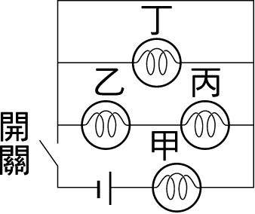
23.四個相同的燈泡和一電池連接成電路（如下圖），按下開關接成通路後，其中有幾個燈泡不會亮？原因為何？ (A) 1個，被短路 (B) 2個，被斷路 (C) 3個，被短路 (D) 4個，被斷路

24.下列三個電解的實驗裝置，何者的正負極反應完全相同？ (A)乙丙 (B)甲乙 (C)甲丙 (D)皆不同
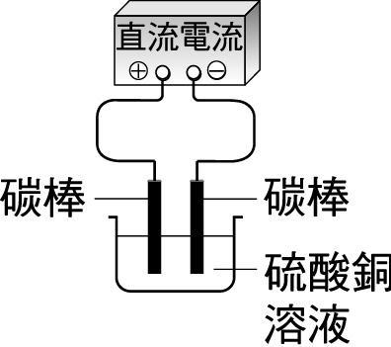
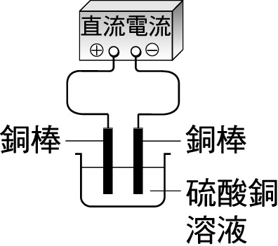
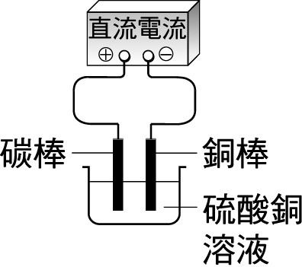
甲 乙 丙

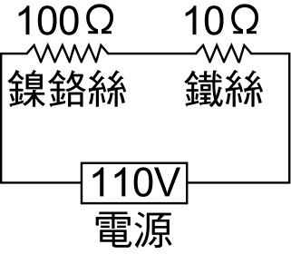
25.如附圖為一段高電阻的鎳鉻絲（100Ω）和一段低電阻的鐵絲（10Ω）串聯後，接於電壓為110伏特的電源上，通電後，若鎳鉻絲產生的熱量為H₁，鐵絲產生的熱量為H₂，則(A) H₁＞H₂ (B) H₁＝H₂ (C) H₁＜H₂ (D) 無法判別

26.洗衣機的外殼通常連有一條接地線，其目的何在？
(A)洗衣機的馬達過熱時，可將熱量導入地面 (B)穩定電壓為110 V (C)避免洗衣機短路 (D)避免漏電時，使人體觸電

27.在臺灣，家庭電源使用的電壓為：
(A)只有110伏特 (B)只有220伏特 (C)110伏特和220伏特兩種都有 (D)1100伏特和2200伏特兩種都有

28.阿達家中有一標示為1100W的電子鍋，當阿達在家裡用這個電子鍋煮飯時，下列相關敘述何者正確？
(A)每秒會消耗1100J的電能 (B)每秒會消耗1100W的電能 (C)每秒會消耗1100Ｖ的電能 (D)每秒會消耗1100Ａ的電能

29.在一大杯水中加入適量氫氧化鈉，通電做電解實驗，並觀察到在兩電極上冒出大量氣泡，此氣泡是下列哪一反應造成的？ (A)NaOH →Na⁺＋OH－ (B)H₂O→H⁺＋OH－ (C)2NaOH→2Na＋H₂＋O₂ (D)2H₂O→2H₂＋O₂

30.下列何種情形下，電燈不亮是由於短路所造成的？
(A) 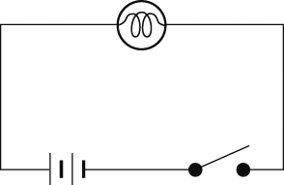 (B) 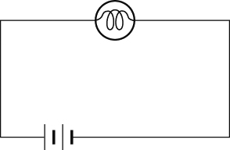
(C) 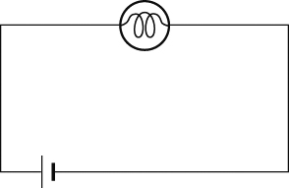 (D) 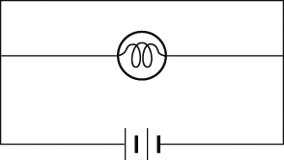

- 下列能源中，不會用盡的項目為何？（太陽仍存在下之條件）(甲)石油；(乙)太陽能；(丙)煤；(丁)天然氣；(戊)風力；(己)生質能。 (A)甲乙戊 (B)乙丁戊 (C)乙戊己 (D)乙丙戊

32.小玉設計了一個變壓器，欲使110V的家用電源升為
220V，試問小玉所設計的變壓器符合下列哪項敘述？
- 變壓器的設計應用了電磁感應 (B)變壓器的原理應用
了直流電的電流磁效應 (C)主線圈若有100匝，則副線
圈應有50匝 (D)變壓器能用在直流電與交流電

- 下列有關核能發電的敘述，何者錯誤？ (A)所放射出的射線，其穿透力強弱為α＞β＞γ (B)所使用的燃料為鈾 (C)中子撞擊鈾－235會發生連鎖反應 (D)是利用原子核分裂所產生的熱能來發電

34.核能發電廠所運用的發電原理為何者？
(A)核融合 (B)核分裂
(C)AB選項兩者皆有 (D)AB選項兩者皆非

35.下列何者不是超距力？
(A)重力 (B)磁力 (C)靜電力 (D)彈力

36.線圈周圍的磁場發生變化時，會產生電流，此原理稱為：
(A)電流的熱效應 (B)電流的化學效應
(C)電流的磁效應 (D)電磁感應

37.下列有關永久磁鐵的敘述，何者正確？ (A)非常容易磁化 (B)又稱為軟磁鐵 (C)非常容易失去磁性
(D)可能是鋼製成的

38. U與U為：
(A)同素異形體 (B)同位素 (C)同分異構物 (D)同學

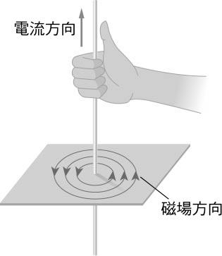
39.如附圖，以大拇指為電流方向，四指彎曲的方向為磁場方向的方法，稱為：
(A)安培右手定則
(B)安培左手定則
(C)右手開掌定則
(D)左手開掌定則

40.(甲)鐵釘；(乙)鋁罐；(丙)塑膠尺；(丁)鎳幣；(戊)石墨；(己)銅線。以上物品會被磁鐵吸引的有幾個？
(A) 1 (B) 2 (C) 3 (D) 4

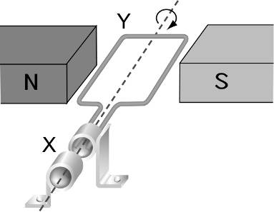
41.如附圖，下列敘述何者正確？
(A)本裝置為馬達 (B)本裝置為電動機 (C)本裝置主要目的是將力學能轉換為電能 (D)本裝置的運作原理為電流的磁效應

42.有關磁鐵磁力線的敘述，下列何者錯誤？ (A)磁力線之間彼此不會相交在一起
(B)磁力線由N極經磁鐵外部進入S極
(C)磁力線較密的地方，磁場較強
(D)磁力線皆不是封閉的曲線

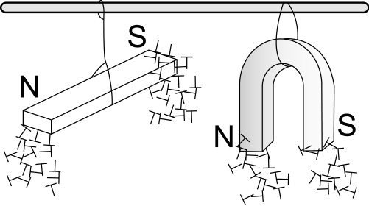
43.由附圖中，為條形磁鐵和馬蹄形磁鐵吸引鐵釘的情形，下列何者為最佳的結論？
(A)磁鐵各部分的磁力都相等
(B)磁鐵中央的磁力最強
(C)磁鐵兩端的磁力最強
(D)條形磁鐵中央的磁力最強，而馬蹄形磁鐵則兩端的磁力最強
44.下列各圖中，當接通電路後，何者會產生相斥的磁力？
(A) 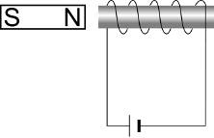 (B) 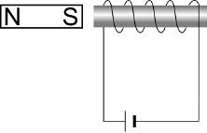
(C) 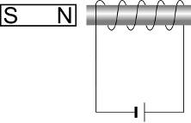 (D) 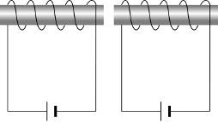

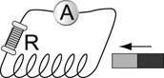
45.用一條電線繞一個線圈，接上一個電阻R、一個安培計A，如附圖，將一磁棒移近線圈，如何才會使安培計上的讀數變大？
(A)多串聯一個電阻R (B)減少線圈的匝數 (C)增加磁棒移動的速度 (D)減少磁棒移動的速度

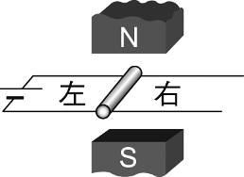
46.如附圖，拿兩條平行導線當鐵軌，上面放一個空心銅筒，電流可以由銅筒通過，形成通路。且不考慮空氣阻力與任何摩擦力，則銅筒：
(A)將向右移動 (B)將向左移動
(C)將向上移動 (D)不會移動

47.今以一玻璃板平放在磁鐵上，並撒以鐵粉作三次實驗，分別造成
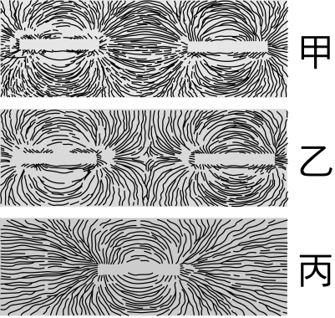 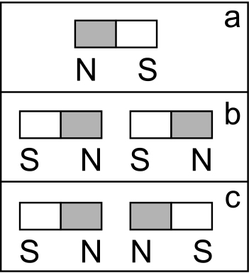
圖(一) 圖(二)

圖(一)中甲、乙、丙三種圖像。在圖(二)中有a、b、c三種不同排列方式的磁鐵，試問乙圖是哪一種排列方式造成的？ (A) a (B) b (C) c (D)以上皆是

48.下列各圖中，若v代表線圈或磁鐵的移動速度，箭頭代表移動的方向，試問在線圈中沒有感應電流的是：
(A)甲乙 (B)乙丙 (C)丙丁 (D)乙丁
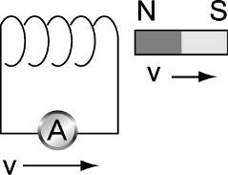
(甲) (乙) 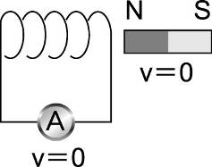
(丙) 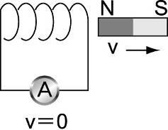 (丁) 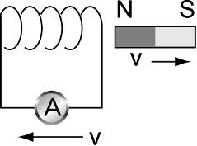

49.利用附圖中的哪一組線圈去接觸鐵製大頭針，線圈兩端可吸起最多的大頭針？
（圖中電池都相同）
(A) 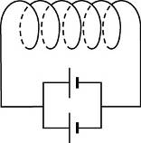 (B) 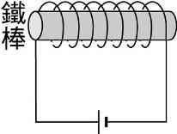
(C) 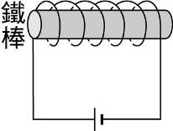 (D) 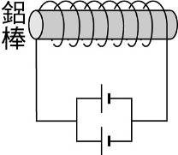

50.在地球內部假設可以用一條形磁鐵來代表地磁的分布，則條形磁鐵的磁極方向最接近下列何者？
(A) (B) (C) (D) 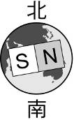 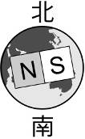 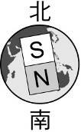 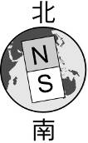

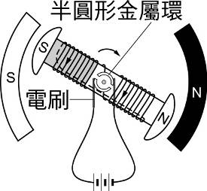
51.如右圖，下列何者錯誤？
(A)此裝置為電動機
(B)運作時，金屬環會轉動
(C)運作時，由電能轉換為力學能
(D)此裝置運作時，使用電磁感應原理

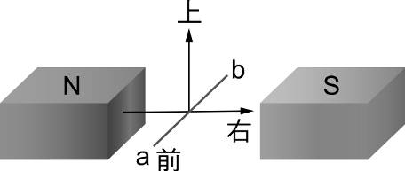
52.如附圖，將一條導線沿左右方向放置，今通以右流向左的電流，則導線所受之磁力方向為何？ (A)向上 (B)向下 (C)向右 (D)不受磁力

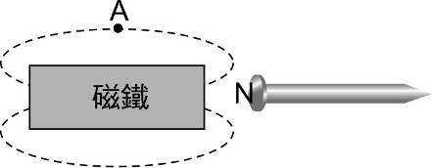
53.如附圖，將一個鐵釘接近磁鐵，鐵釘左端被磁化成N極，則A點的磁場方向為何？
(A)↑ (B)↓ (C) → (D) ←
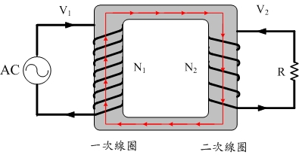
54.如附圖，變壓器的運作會用到什麼原理？
(A)只有電流的磁效應
(B)只有電磁感應
(C)AB選項兩者原理都有
(D)AB選項兩者原理都沒有

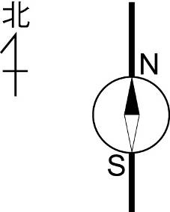
55.如附圖，將一磁針擺在一南北向的導線上方，通以由北向南的電流之後，請問磁針N極會向何方偏轉？ (A)向東偏轉
(B)向西偏轉 (C)向南偏轉 (D)不會偏轉

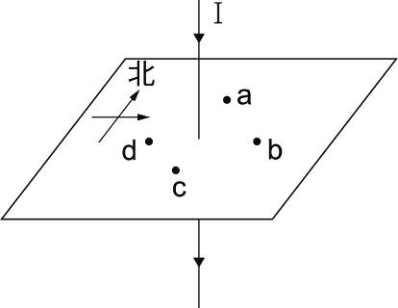
56.如附圖，長直導線垂直通過水平放置的紙板，紙板上的四個點（a、b、c、d）與導線等距離。若在這四個點上各放置一個羅盤，導線通向下電流I後，則在何處的羅盤其指針的N極不會偏轉？
(A) a (B) b (C) c (D) d

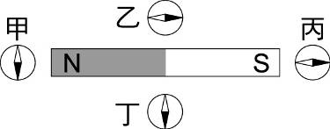
57.如附圖，有甲、乙、丙、丁四個羅盤（黑色部分為N極、白色部分為S極），在受到棒形磁鐵作用下，哪個羅盤的指針偏向是正確的？ (A)甲 (B)乙 (C)丙 (D)丁

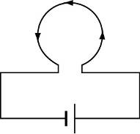
58.如附圖，線圈的電流方向為逆時鐘，則電流在圓形線圈內產生的磁場方向為：
(A)向右 (B)向左
(C)垂直紙面向下 (D)垂直紙面向上

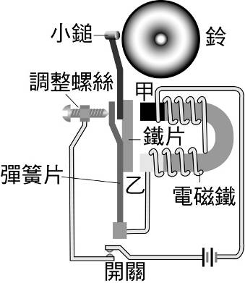
59.附圖為電鈴的示意圖，則按下開關後：
(A)甲為N極，乙為S極 (B)甲為S極，乙為N極 (C)甲、乙皆為N極
(D)甲、乙皆為S極

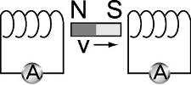
60.如附圖，當磁棒向右運動時，則兩個檢流計的指針： (A)都不會偏轉 (B)只有一個會偏轉 (C)都會偏轉，且方向相同 (D)都會偏轉，且方向相反

1~5 ACBAA
6~10 BCBBB
11~15 DAACC
16~20 ACCDD
21~25 CACAA
26~30 DCADD
31~35 CAABD
36~40 DDBAB
41~45 CDCBC
46~50 ACABC
51~55 DDCCB
56~60 DBDAD

